Автономная некоммерческая профессиональная образовательная организация

**«АКАДЕМИЧЕСКАЯ ШКОЛА ИНФОРМАЦИОННЫХ ТЕХНОЛОГИЙ**

**ПРИ ПЕРМСКОМ ГОСУДАРСТВЕННОМ УНИВЕРСИТЕТЕ»**

Специальность: 09.02.03 – Программирование в компьютерных системах

**ОТЧЕТ ПО ЛАБОРАТОРНОЙ РАБОТЕ № 3**

по дисциплине

**«Инфокоммуникационные системы и сети»**

|  |  |  |
| --- | --- | --- |
| Студент: | Возженников Александр Алексеевич |  |
|  | (подпись, дата) |  |
| Группа: | 215 | |

|  |  |  |
| --- | --- | --- |
| Руководитель: |  | Преподаватель  Черников Арсений Викторович |
| (подпись, дата) |
| Оценка: |  |  |
|  |  |  |

Пермь 2018

**Задачи работы:**

- рассмотреть набор серверных служб MS Windows, особенностей их использования и администрирования;

- сформировать навыки в установки домена сети и службы DNS;

- сформировать навыки в установке и настройке служб Active Directories, переносимых профилей пользователя, DFS.

**Описание структуры домена**

Имя домена указывается при установке Active Directory. Домен Active Directory — это группа компьютеров, совместно использующих общую БД каталога. Имена доменов Active Directory должны быть уникальными. Функции домена ограничиваются и регулируются режимом его функционирования.

**Описание структуры каталогов службы Active Directories**

Структура каталогов Active Directory  предоставляет следующие возможности:

* Единая регистрация в сети . Пользователи могут регистрироваться в сети с одним именем и паролем и получать при этом доступ ко всем сетевым ресурсам и службам (службы сетевой инфраструктуры, службы файлов и печати, серверы приложений и баз данных и т. д.).
* Безопасность информации. Средства аутентификации и управления доступом к ресурсам, встроенные в службу Active Directory, обеспечивают централизованную защиту сети.
* Централизованное управление. Администраторы могут централизованно управлять всеми корпоративными ресурсами
* Администрирование с использованием групповых политик. При загрузке компьютера или регистрации пользователя в системе выполняются требования групповых политик; их настройки хранятся в объектах групповых политик и применяются ко всем учетным записям пользователей и компьютеров, расположенных в сайтах, доменах или организационных подразделениях.
* Интеграция с DNS. Функционирование служб каталогов полностью зависит от работы службы DNS. В свою очередь серверы DNS могут хранить информацию о зонах в базе данных Active Directory.
* Расширяемость каталога. Администраторы могут добавлять в схему каталога новые классы объектов или добавлять новые атрибуты к существующим классам.
* Масштабируемость. Служба Active Directory может охватывать как один домен, так и множество доменов, объединенных в дерево доменов, а из нескольких деревьев доменов может быть построен лес.
* Репликация информации. В службе Active Directory используется репликация служебной информации в схеме со многими ведущими ( multi-master ), что позволяет модифицировать БД Active Directory на любом контроллере домена. Наличие в домене нескольких контроллеров обеспечивает отказоустойчивость и возможность распределения сетевой нагрузки.
* Гибкость запросов к каталогу. БД Active Directory может использоваться для быстрого поиска любого объекта AD, используя его свойства.
* Стандартные интерфейсы программирования. Для разработчиков программного обеспечения служба каталогов предоставляет доступ ко всем возможностям (средствам) каталога и поддерживает принятые стандарты и интерфейсы программирования (API).

Устанавливая Active Directory, мы настраиваем сервер на базе MS Windows.

Первым делом мы должны создать сервер, на котором поместим домен.

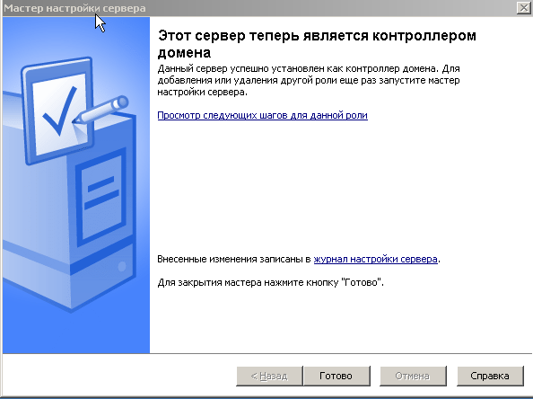

С помощью него мы можем управлять сетевыми ресурсами на нашем компьютере, где будет храниться наши данные для управления пользователями, компьютерами и приложениями.

После этого мы переходим в программу Active Directory и открываем наш домен. 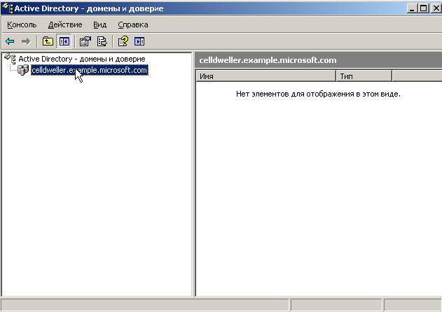

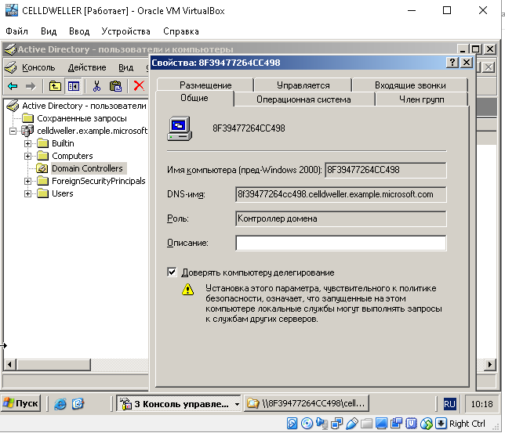

Служба каталогов - сетевая служба, которая идентифицирует все ресурсы сети и делает их доступными пользователям.

А Active Directory содержит каталог, в котором хранится информация о сетевых ресурсах и службы, предоставляющие доступ к этой информации.

Распределенная файловая система (DFS — Distributed File System) - распределенная файловая система позволяет настроить единообразный доступ ко всем общим сетевым ресурсам. Это позволяет упростить операции архивирования данных, поскольку можно заархивировать лишь корневой каталог общего ресурса, а система DFS обеспечит сбор данных с общих ресурсов по всей сети.

**Описание структуры ресурсов DFS**

Распределенная файловая структура, которая является общим ресурсом, где хранятся данные. Образует общее хранилище денных, созданное из ссылок на различного сервера на которых хранятся эти данные. Позволяет упростить работу с файлами, повышает уровень безопасности и делают работу сервера эффективнее.

Сама структура DFS содержит в себе:  
 - Корня DFS

- Клиентов

- Ссылок

- Целевых папок

Чтобы создать корень DFS выполните следующие действия:

* Откройте оснастку **Распределенная файловая система DFS.**
* Выберите в меню действие **создать корень** и нажмите **Далее**.
* На следующем шаге выберите **домен** и нажмите **Далее**
* Введите адрес **DNS-сервера** и нажмите **Далее**
* На следующем шаге введите **Имя Корня** и нажмите Далее
* В поле **Общая папка**задайте путь к локальной папке сервера, в которой будет размещаться корень DFS и нажмите кнопку **Далее**
* Проверьте все настройки и нажмите кнопку **Готово (Finish)** для завершения работы мастера.

Созданный корень отобразится в консоли **Распределенная файловая система DFS.**

